Reporte_Chimbote, Perú
- Introducción general

- Fronteras y área de superficie
La ciudad de Chimbote se encuentra ubicada en la costa norte del Perú, a orillas del Océano Pacífico, donde se encuentran la bahía de El Ferrol y la desembocadura del río Lacramarca, a 9º 4' 15" de latitud Sur y a 78º 35' 27'' de longitud Oeste del meridiano de Greenwich. Abarca los distritos de Chimbote y Nuevo Chimbote, y es la capital la provincia de Santa, en el departamento de Ancash. La ciudad de Chimbote se encuentra a siete horas de la ciudad de Lima y a dos horas de la ciudad de Trujillo vía terrestre.
Chimbote (creado 06/12/1906 con Ley 417) y Nuevo Chimbote (creado 01/06/1994 con Ley 26318) conforman una sola unidad, un conglomerado debido a un proceso de conurbación, por lo que en adelante se les denominará “ciudad de Chimbote”.d, etc.)
Área : 32228,155878 has

(MINISTERIO DE VIVIENDA, S/A)
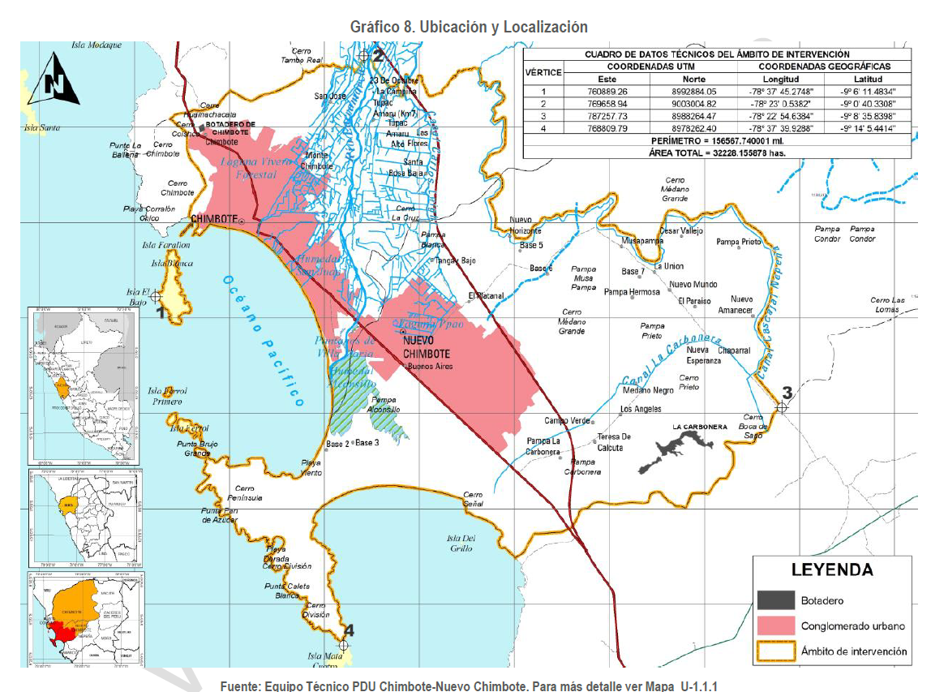

- Población (tamaño, edad, crecimiento poblacional, etc.)
El análisis poblacional, se dividirá en dos partes: la estructura poblacional actual (año base) y la estructura poblacional proyectada aplicando la tasa de crecimiento estimada en base al análisis del comportamiento histórico del crecimiento de la población.
De acuerdo con la información estadística demográfica del INEI, la composición de la población de la ciudad de Chimbote (Chimbote y Nuevo Chimbote), específicamente en el área de intervención, será representada fundamentalmente en cuanto a su población por sectores, composición por género y grupo etario, distribución espacial de la población y densidad poblacional a nivel de manzanas. Esta información corresponde a la obtenida a partir de los Censos Nacionales de Población y Vivienda 2007 y/o 2017. Así mismo, se analizarán los principales indicadores227 que conforman el análisis poblacional entre los que se encuentra la Tasa de Crecimiento, Tasa de atracción migrante reciente, índice de envejecimiento, Tasa de dependencia y Grado de Calificación de la población. Estos indicadores se desarrollan, según las “Fichas técnicas de indicadores”228.
(MINISTERIO DE VIVIENDA, S/A)
Estructura poblacional actual
La población del Año base, se determina estableciendo la proyección de la población desde el último año censal (2017) hasta el año (2020) aplicando la tasa de crecimiento. Se pone énfasis en la población del ámbito de intervención a nivel de sectores, pertenecientes a los Distritos de Chimbote y Nuevo Chimbote.
(MINISTERIO DE VIVIENDA, S/A)
Tasa de crecimiento.
La tasa de crecimiento del ámbito de intervención es de 0.97%.
(MINISTERIO DE VIVIENDA, S/A)
Estructura etaria y de género
La población por grupo etario a nivel distrital de Chimbote y Nuevo Chimbote y a nivel de ámbito de influencia, se distribuyen según franjas etarias entre los 0 a 14 años, 15 a 29 años, 30 a 44 años, 45 a 64 años y de 65 años a más. La población de Chimbote y Nuevo Chimbote está conformada principalmente por niños y jóvenes, la población de Chimbote menor a 44 años representa el 67.62% y en Nuevo Chimbote el 73.52%.
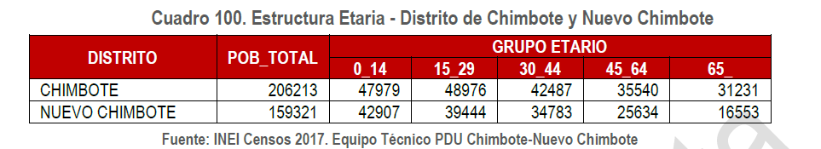
La composición de la población por sexo ha sido obtenida del año censal 2017 a nivel distrital de Chimbote y Nuevo Chimbote y a nivel del ámbito de intervención, en la que se observa que dicha población se compone de manera similar 50% por hombres como mujeres.
En Chimbote y Nuevo Chimbote, los hombres representan el 49.06% y las mujeres el 50.94%.
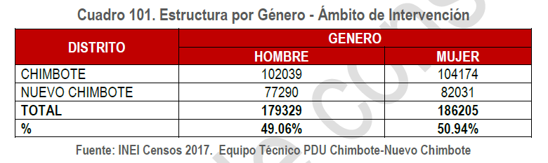
(MINISTERIO DE VIVIENDA, S/A)

Población Económicamente Activa

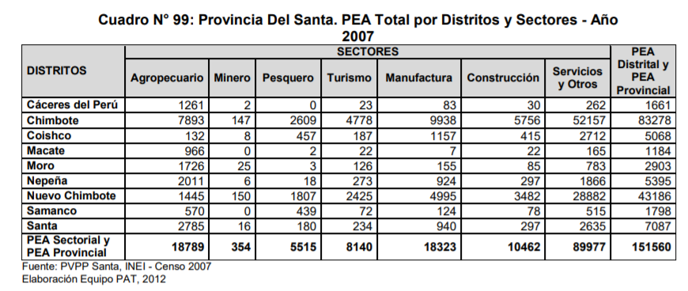
(Plan de Acondicionamiento Territorial de la Provincia del Santa, 2012 -2020)

- Características biofísicas
- Clima y Lluvia
La temperatura en época de verano oscila en promedio entre los 19° y 22° mientras que en invierno oscila entre los 15° y 20°. Las lluvias son escasas en años normales, presentándose eventualmente en temporada de verano. Cuando ocurren anomalías climáticas como el fenómeno del Niño, las precipitaciones incrementan significativamente. El viento tiene una orientación predominante sur-sureste a una velocidad promedio de 2,3 a 3,4 m/s.
(MINISTERIO DE VIVIENDA, S/A)
Clasificación Climática: E(d)B’1H3, Árido sin precipitación en el año, semicálido-húmedo.
(Plan de Acondicionamiento Territorial de la Provincia del Santa, 2012 -2020) extraido a su vez de SENAMHI (2001) Clasificación Climática del Perú (MINAM, 2010). Elaboración: Equipo Técnico PAT.

- Ecosistema y tipos de vegetación (Del pasado y/o presente)
Humedales de Villa María
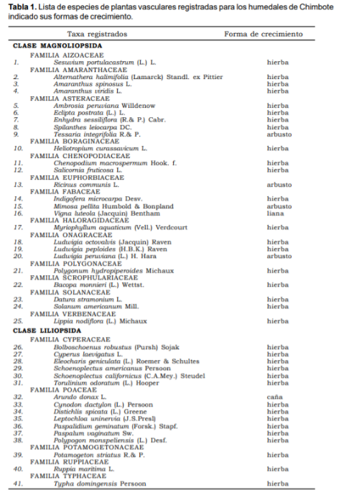
Se ubican en la desembocadura del río Lacramarca, confinados por la presión de crecimiento urbano de Chimbote y Nuevo Chimbote al norte y sur. Cuentan con una diversidad significativa de flora y fauna la cual se encuentra amenazada por el vertimiento de residuos, contaminación atmosférica, usos urbanos incompatibles y el depósito de rellenos con fines de edificación.
(MINISTERIO DE VIVIENDA, S/A)
Los humedales de Chimbote (09°05’51"S; 78°32’52"O) presentan una flora vascular compuesta por 41 especies en 18 familias. El 61% magnoliópsidas y el 39% liliópsidas. Las familias con mayor número de especies fueron Poaceae, Cyperaceae y Asteraceae. Las formas de crecimiento dominantes fueron las hierbas (85%) seguidas de arbustos (10%). En comparación con los humedales costeros de Lima, en Chimbote se presenta mayor riqueza de especies que en Medio Mundo (16 especies) y El Paraíso (25), aunque menos que en Los Pantanos de Villa (66). Un análisis de agrupamiento indica una mayor similitud con el humedal de Los Pantanos de Villa. En estos humedales se presentan cuatro tipos de comunidades vegetales. La mayor diversidad de especies es encontrada en la desembocadura del río Lacramarca.
https://sisbib.unmsm.edu.pe/BVrevistas/biologia/v10_n2/PDF/flora_vascular.pdf
• El litoral costero
El ecosistema marino de la bahía del Ferrol se compone de los siguientes ecosistemas: fondo marino, playas arenosas, orillas rocosas, aguas abiertas e islas. Específicamente, el ecosistema de fondo marino, posee una diversidad que depende considerablemente de las características del oleaje. Las especies más frecuentes son los moluscos, sin embargo también se encuentran crustáceos, actiniarias, etc.
(MINISTERIO DE VIVIENDA, S/A)

• El valle agrícola
Se desarrolla en la llanura aluvial que se forma en la cuenca baja del río Lacramarca. Se encuentra irrigado por una extensa red de canales derivadores que toman el agua rio arriba y aprovechan la pendiente para cubrir la máxima extensión posible que permite el caudal del río y la topografía existente. El cultivo predominante es el maíz, seguido de la caña de azúcar y en menor medida productos de pan llevar.
(MINISTERIO DE VIVIENDA, S/A)
El vivero forestal ecosistema artificial
Dunas por el territorio árido

- Biodiversidad importante
Flora y fauna de Chimbote

- Depósitos minerales dentro de la ciudad (pasado y/o presente)
En el ámbito del PDU de la ciudad de Chimbote no existe actividad extractiva minera, solo puede evidenciar actividad extractiva no metálica como agregados para construcción y afines, ubicados en canteras a lo largo del ámbito de la provincia y poca minería informal. Los agregados que más se extraen son piedra chancada, arena y otros similares.
Cabe mencionar que, el tema relacionado a la minería informal, en los últimos años ha sido a nivel país un tema muy delicado, debido al alto impacto que tiene en el medio ambiente y las consecuencias que puede generar la contaminación del suelo y recursos hídricos.
A inicio del mes de febrero del 2019 se reportó una intervención de un área, cercano a las zonas de “Vesique” y Pampa La Carbonera (Sector agrícola), ambas zonas ubicadas en la parte sur de la ciudad. Dada las investigaciones de la Fiscalía en materia ambiental, mencionaron que, desde hace 08 años personas extraían oro de estas canteras, sin ninguna medida de seguridad utilizando mercurio para su atracción, teniendo como consecuencia de sus actividades la contaminación del medio ambiente mediante los relaves mineros en áreas de los terrenos de cultivo de Chinecas.
(MINISTERIO DE VIVIENDA, S/A)

- Infraestructura
- Infraestructura energética
El servicio de energía eléctrica en la ciudad de Chimbote301 está a cargo de la empresa pública HIDRANDINA. Esta cuenta con 4 subestaciones (SET) en la ciudad de Chimbote: Chimbote norte, sur, Trapecio y Chimbote 02, la misma que abastece exclusivamente a SIDERPERU. Existe así mismo una SET fuera de la ciudad pero dentro del ámbito del PDU ubicada en Cambio Puente, denominada Chimbote 01.
(MINISTERIO DE VIVIENDA, S/A)
- Manufactura y producción
- Minería
- Agricultura
- Transporte
No se observa déficit de terminal marítimo, a largo plazo (2030), tampoco se observa superávit a nivel del ámbito.
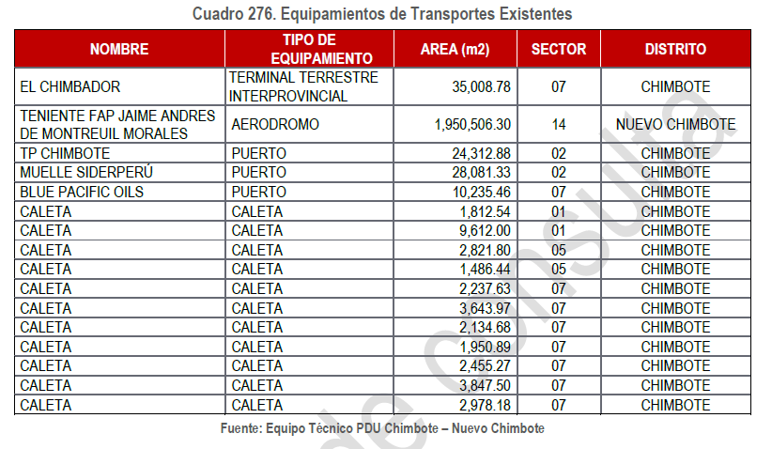
(MINISTERIO DE VIVIENDA, S/A)

- Agua y sanidad
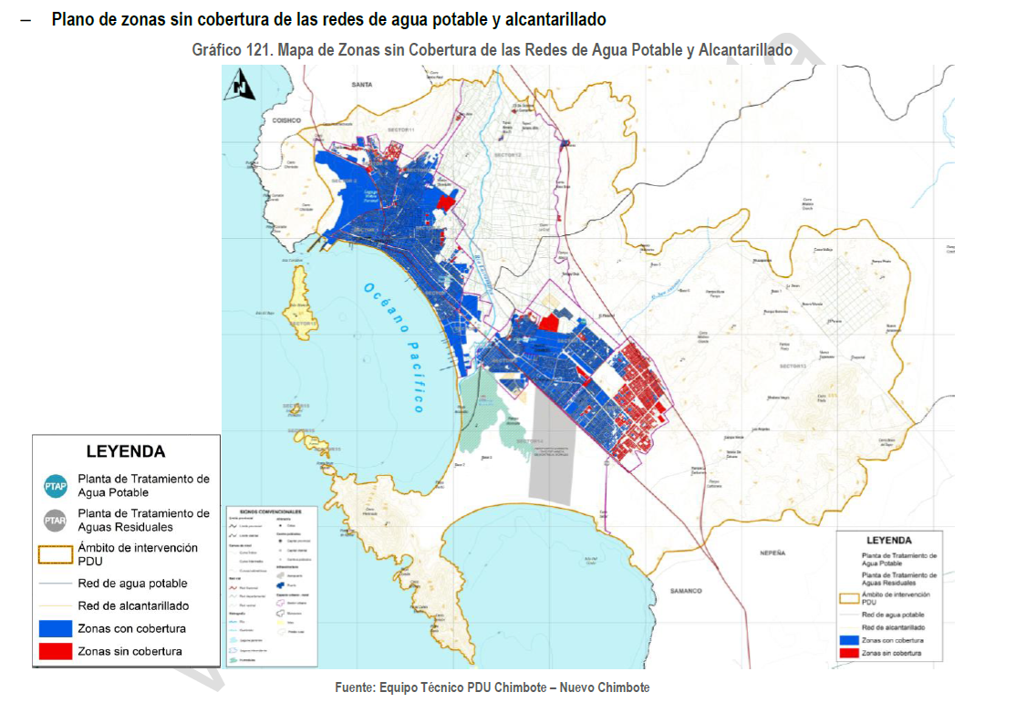
(MINISTERIO DE VIVIENDA, S/A)
- Desechos
Los residuos sólidos de la ciudad de Chimbote se disponen en el botadero localizado al norte de la ciudad, actualmente en emergencia, y que será reemplazado por un relleno sanitario que se localizará en el sector Pampa la Carbonera en el distrito de Nuevo Chimbote.
La cobertura de recojo de basura es desigual en todos los Sectores, y con menos del 50% de frecuencia en todos los casos, generando un mal servicio.
El municipio participa en el Programa de Segregación en la Fuente y Recolección Selectiva de Residuos Sólidos Domiciliario. La recolección se efectúa diariamente, y la cantidad recolectada semanalmente es de 1400 toneladas. El barrido de calles cubre una extensión de 162.1 km lineales y recolectan aproximadamente 3 toneladas de residuos sólidos. Sin embargo, no se da abasto para cubrir a toda la población de la ciudad, sumado a la falta de educación ambiental de los pobladores, se generan botaderos clandestinos en las calles, provocando malestar en los mismos.
El servicio de recolección no se da abasto y se han identificado puntos críticos de acumulación de residuos sólidos en las calles de Chimbote, identificados en el siguiente cuadro.
Los escombros son un grave problema en Chimbote y Nuevo Chimbote
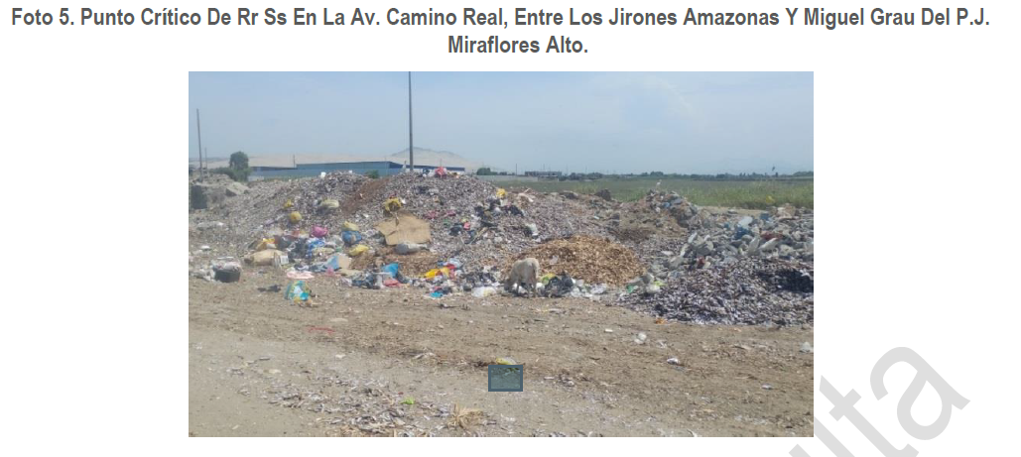
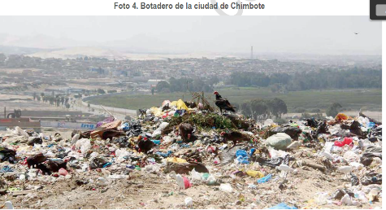

No hay un plan holístico de reciclaje.
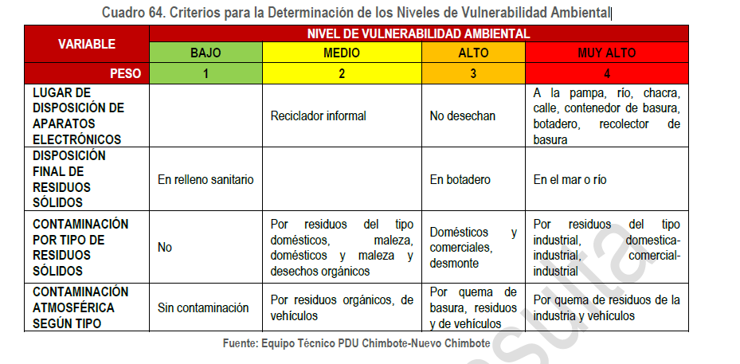
(MINISTERIO DE VIVIENDA, S/A)

Infraestructura
- Infraestructura energética (¿Existen plantas de energía?¿Cómo es la red eléctrica de tu ciudad?)

- Manufactura y producción (¿Qué tipo de producción existe en tu ciudad?¿Cuáles son las grandes industrias que producen cosas en tu ciudad?)
- Minería (¿Existe una industria minera en tu ciudad? ¿De dónde vienen los materiales de construcción?)
- Agricultura (¿Existen campos de cultivo en tu ciudad?¿Existe agricultura urbana en tu ciudad?)
- Transporte (¿Cómo es la red de transporte?¿Cómo es la infraestructura destinada a la red de transporte público?)
- Agua y sanidad (¿Existen plantas de tratamiento de agua?¿Existen plantas de tratamiento de aguas residuales?)
- Desechos (¿Qué pasa con la basura?¿Hay vertederos, incineradores? ¿Están en la ciudad? ¿Se recicla en la ciudad?)

- Stocks y Flujos

- Consumo de comida
Mediante los resultados obtenidos en la Encuesta Nacional de Presupuestos Familiares (ENAPREF), se puede decir que la ciudad de Chimbote tiene un consumo promedio per cápita anual por persona de los siguientes alimentos: (INEI, 2008-2009)
Arroz: consumo promedio per cápita anual con 58 kilos 500 gramos por persona.
Papa: consumo promedio per cápita anual con 41 kilos 600 gramos por persona.
Azúcar: consumo promedio per cápita anual con 20 kilos 200 gramos por persona.
Alverja: consumo promedio per cápita anual con 3 kilos 200 gramos por persona.
Maíz: consumo promedio per cápita anual con 8 kilos 500 gramos por persona.
Pan: consumo promedio per cápita anual con 30 kilos 100 gramos por persona.
Fideos: consumo promedio per cápita anual con 9 kilos 88 gramos por persona.
Pollo: consumo promedio per cápita anual con 24 kilos 00 gramos por persona.
Carne de Vacuno: consumo promedio per cápita anual con 4 kilos 300 gramos por persona.
Pescado de Mar: consumo promedio per cápita anual con 13 kilos 00 gramos por persona.
Leche evaporada: consumo promedio per cápita anual con 13 litros 100 mililitros por persona.
Huevo: consumo promedio per cápita anual con 6 kilos 900 gramos por persona.
Aceite vegetal: consumo promedio per cápita anual con 7 litros 200 mililitros por persona.
Helado: consumo promedio per cápita anual con 2 litros 100 mililitros por persona.
Plátano: consumo promedio per cápita anual con 15 kilos 800 gramos por persona.
Cebolla: consumo promedio per cápita anual con 13 kilos 600 gramos por persona.
Hierbas culinarias: consumo promedio per cápita anual con 1 kilo 00 gramos por persona.
Bebidas gaseosas: consumo promedio per cápita anual con 31 litros 100 mililitros por persona.
Cerveza: consumo promedio per cápita anual con 51 litros 500 mililitros por persona.
Vino: consumo promedio per cápita anual con 1 litro por persona.
Pisco: consumo promedio per cápita anual con 400 mililitros por persona.

- Producción de comida y manufactura
Actualmente, en la ciudad de Chimbote existen 74 empresas industriales dedicadas a la producción de alimentos entre otros, algunos de ellos son los siguientes: (02)
Corporación Pesquera Inca S.A.C, productor de harina de pescado.
Asociación de productores artesanales “Estrella de David”, productores de artesanías.
Don Fernando S.A.C., productor de enlatados de pescado.
Don Raúl S.A.C, productor de harina de pescado.
Surtifoods Perú S.A.C, encargado del servicio de congelados.
CFG Investment S.A.C., encargado de enlatado de alimentos.
Compañía Pesquera del Pacifico Centro S.A., productor de harina de pescado.
Empresa Pesquera Gamma S.A., productor de harina de pescado.
Pesquera Conservas de Chimbote La Chimbotana, productor de harina de pescado.
Pesquera Jada S.A., productor de enlatados de pescado.
- Consumo energético.
La electricidad es, qué duda cabe, una de las más importantes fuentes de energía. Sin ella, la actividad productiva moderna sería imposible, y las personas verían seriamente perjudicado su nivel de vida, al quedar privadas de los beneficios que les proporcionan los numerosos artefactos que funcionan gracias a este fundamental insumo.
Según el Ranking Latinoamericano: Consumo de Electricidad por Habitante 2014, el Consumo estimado por habitante anual es de 1 282 kHw. (DESARROLLO PERUANO, Noticias y anàlisis del desarrollo econòmico y social del Perù, 2017)
  - Consumo de bienes y servicios de hogares
  - Consumo de combustibles fósiles
  - CO2 y otras emisiones
  - Consumo de agua
- Stocks: Número de carros o vehículos en una ciudad
El transporte actual en la ciudad de Chimbote, se caracteriza por la gran confusión entre peatones y vehículos, esta confusión se traduce, en una degradación de las condiciones de habitabilidad de la ciudad: incremento de accidentes, la contaminación acústica y desaparecen progresivamente los espacios libres. Por lo tanto, en cuanto a la planificación del transporte, la ciudad de Chimbote se encuentra en un nivel 1 de planificación, pero ya con grandes posibilidades de avanzar al nivel 2, con un gran margen de mejora en la gestión y operación del transporte público y en la potenciación de los modos de transporte no motorizados.
La ciudad de Chimbote no cuenta con transporte público masivo, según los conteos vehiculares promedios en hora punta realizados en los diferentes puntos de la ciudad los Buses, representan el 0.2% (de la muestra de conteo motorizados), es decir, no es un modo de desplazamiento que sea utilizado en la ciudad de Chimbote.
Transporte público: En la actualidad, se estima que las rutas autorizadas en la ciudad de Chimbote son más de 120 y la totalidad de vehículos que brindan el servicio de transporte público son 4,515 unidades clasificadas de la siguiente manera:
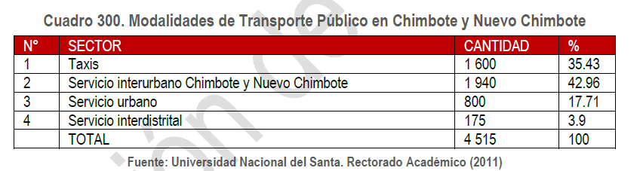
Transporte privado: Según, Informe de Investigación de la Universidad del Santa (2011) denominado, en Chimbote, la tercera parte de las unidades (autos) es de servicio particular y corresponde al 33% de un total de 6,500 vehículos motorizados. (MINISTERIO DE VIVIENDA C. Y., Plan de Desattollo Urbano de Chimbote - Nuevo Chimbote 2020-2030 Tomo 1. Diagnòstico, 2020) (MINISTERIO DE VIVIENDA C. Y., Plan de Desarrollo Urbano de Chimbote - Nuevo Chimbote 2020-2030 Tomo 1. Diagnòstico, 2020)
  - Stocks: Número de edificios en la ciudad.

  - Importaciones y exportaciones de bienes dentro y fuera de la ciudad.
Importación
El 9 de mayo de 1956 con la instalación y puesta en marcha de la Empresa Siderúrgica del Perú, nace la primera y más grande siderúrgica del Perú. Con la creación de la Sociedad de Gestión de la Planta Siderúrgica de Chimbote y de la Central Hidroeléctrica del Cañón del Pato (SOGESA), con el fin de administrar la industria pesada y el aprovechamiento hidráulico del Cañón del Pato. En julio de ese mismo año, el General Juan Mendoza, en representación del entonces Presidente de la República, General Manuel A. Odría, inauguró el tren laminador de planchas de la Planta de Laminación. El funcionamiento de este primer equipo, sirvió para el entrenamiento del personal peruano que operaría la planta siderúrgica. Posteriormente, el 21 de abril de 1958 fue inaugurada la Planta Siderúrgica de Chimbote por el presidente Manuel Prado. En esta fecha, el mandatario conectó la llave que encendió el horno de la Planta de Hierro, poniéndolo en operación con la energía de Huallanca. En sus inicios, la siderúrgica estaba constituida por la Planta de Hierro que operaba con dos hornos eléctricos de arco, la Planta de Acero equipada también con dos hornos eléctricos de arco y la Planta de Laminación No Planos, que contaba con un laminador desbastador y un laminador mercantil.
Actualmente SIDERPERÚ se encuentra bajo la administración del grupo Gerdau (inversionistas Brasileños), que a finales del año 2006, adquirió más del 70% de las acciones de la empresa, se proyectó en un inició exportar a los 2 años de su adquisición, pero esta gran empresa se ha convertido en un almacén de la matriz Gerdau de Brasil, debido a que actualmente su Alto Horno se encuentra inoperativo, y gran parte de su volumen de ventas es por la importación de acero y derivados de la planta matriz.

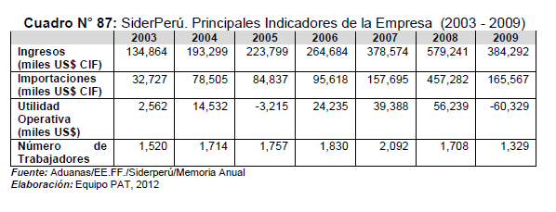
Como se puede observar en el cuadro anterior, los ingresos por ventas de la empresa se han ido incrementando a partir del año 2006 en forma paulatina hasta el año 2008, decayendo en el año 2009 en relación al año anterior. Pero, las importaciones de productos terminados por la empresa, principalmente a la casa matriz también han aumentado, provocando que la producción también disminuya, generando al mismo tiempo despido de personal y el incremento del desempleo en la provincia. Es decir, estamos ante un gigante de la industria del acero como Gerdau donde el interés empresarial está más ligado a cubrir los requerimientos del mercado interno con importaciones baratas de sus varias filiales del Brasil o terceros países, desabasteciendo interesadamente el mercado local de ciertos productos, incumpliendo los compromisos asumidos en esta segunda privatización, en particular el pleno funcionamiento del Alto Horno de la siderúrgica de Chimbote.
Lamentablemente el compromiso más importante por parte de la empresa, de mantener operativo el Alto Horno (que permite obtener una producción diaria de 800 toneladas de acero) desde octubre del 2008 a la fecha no se cumplió. Es decir, el corazón de la industria siderúrgica del país se paralizó y la producción se basa en el nuevo horno eléctrico con una capacidad de producción de 200 mil toneladas anuales. Si se tiene presente que la producción del Alto Horno era responsable del 60% de la producción de acero resulta evidente que la política empresarial de Gerdau es fomentar las importaciones baratas sobre todo de palanquillas y bobinas del Brasil. (Plan de Acondicionamiento Territorial de la Provincia del Santa, 2012 -2020)
Exportación.
En la década de los años 50, Chimbote consolida su vocación portuaria con la construcción de la Corporación Peruana de Santa. Sin embargo, en los años 60 recién comienza la explotación masiva y comenzaron las migraciones debido a la elevada demanda de mano de obra. Chimbote se convirtió en el primer puerto pesquero del mundo, liderando la producción y exportación de harina y aceite de pescado.
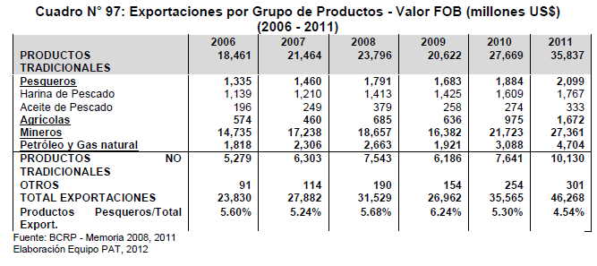
Las estadísticas demuestran que en los años 2006, 2007, 2008, 2009, 2010 y 2011, el peso relativo de las exportaciones de productos pesqueros en relación al total de exportaciones a ido disminuyendo mostrando una tendencia a la baja, es así que en el período mencionado las exportaciones representaron el 5.60%, 5.24%, 5.68%, 6.24%, 5.30% y 4.54% respectivamente. Es decir, la actividad pesquera cada vez tiene menos relevancia y participación en el PBI provincial, departamental y nacional. (Plan de Acondicionamiento Territorial de la Provincia del Santa, 2012 -2020)
- Generación de desechos.
Los residuos sólidos generados en un espacio urbano y que tiene distintos orígenes como los domicilios, comercio, industria, hospitales, en conjunto son llamados residuos sólidos urbanos, la labor de gestionar los residuos sólidos domiciliarios recae principalmente en los gobiernos locales, sin embargo los residuos industriales y hospitalarios deben ser gestionados independientemente por la autoridad del sector o la empresa privada, cuando a los residuos domiciliarios se le agrega otros residuos municipales como los de comercio, hospitales, mercado, barrido y otros, esta cantidad se incrementa de 25 a 50%, llegando la generación bruta de 0.5 a 1.2 Kg/hab/día de residuos sólidos urbanos (RSU).
Con la cantidad generada de los RSU, el distrito de Chimbote se coloca en el puesto número 20 y Nuevo Chimbote en el puesto 42 dentro de los cien distritos del Perú con mayor generación de RSU, de un total de 1843 distritos. Otras investigaciones señalan que, la producción per cápita (PPC) de los residuos sólidos domésticos (RSD) varía de 0.3 a 0.8 Kg/hab/día. (MINISTERIO DE VIVIENDA C. Y., Plan de Desarrollo Urbano de Chimbote - Nuevo Chimbote 2020-2030, 2020).

- Actores
En Chimbote, los actores principales pertenecen al sector público y privado que participan de manera activa en las actividades urbanas y rurales, los mismos que ejercen opinión sobre el crecimiento y los usos del suelo de la ciudad. Dichos actores son los siguientes: (MINISTERIO DE VIVIENDA C. Y., 2020)
- Gobierno local, representado por la Municipalidad Provincial del Santa, quien es la entidad pública encargada del desarrollo de la ciudad de Chimbote, conformado por el Alcalde, regidores, gerente municipal, gerentes y sub gerentes de los distintos sectores que lo conforman.
- Gobierno regional. Órgano encargada del desarrollo del departamento de Ancash, conformado por los siguientes cargos
- Gobernador Regional.
- Dirección Regional de Educación
- Dirección Regional de Salud
- Dirección Regional Comercio Exterior y Turismo
- Dirección Regional de Transportes y Comunicaciones
- Dirección Regional de Agricultura
- Dirección Sub Regional Agraria del Santa
- Corte Superior de Justicia del Santa
- Dirección Regional de Energía y Minas
- Dirección Regional de Trabajo y Promoción del Empleo
- Sede Regional - Dirección Regional de Trabajo y Promoción del Empleo
- Dirección Regional de Producción
- Proyecto Especial CHINECAS
- Terminal Portuario Chimbote
- Gobierno central.
- INGEMET Instituto Geológico Minero y Metalúrgico
- INDECI Instituto Nacional de Defensa Civil - Sede Desconcentrada Ancash
- CENEPRED - Centro Nacional de Estimación, Prevención y Reducción del Riesgo de Desastres – Regional Ancash
- INEI Oficina Departamental de Estadística e Informática Ancash Chimbote
- Establecimiento Penitenciario Chimbote
- OEFA Oficina Desconcentrada - Chimbote
- COFOPRI Organismo de Formalización de la Propiedad Informal - Oficina Zonal Ancash
- OSINERGMIN Oficina desconcentrada - Chimbote
- SENASA Servicio Nacional de Sanidad Agraria - CTD Oficina - Chimbote
- SUNARP Oficina Registral Chimbote
- SUNARP Oficina Registral Nuevo Chimbote
- SUNASS - Chimbote
- Laboratorio Costero - IMARPE Chimbote
- Capitanía Marítima de Chimbote
- Entidades prestadoras.
- Servicios Industriales de la Marina – SIMA - Chimbote
- Empresa Prestadora de Residuos Sólidos GUERRERO – EPS – RS - Chimbote
- SEDACHIMBOTE
- HIDRANDINA
- Colegios profesionales.
- Colegio Médico del Perú Consejo Regional XIX Ancash Chimbote
- Colegio de Profesores del Perú Región Ancash
- Colegio de Ingenieros del Perú - Consejo Departamental de Ancash - Chimbote
- Colegio de Contadores Públicos de Ancash
- Colegio de Abogados del Santa
- Colegio de Economistas de Ancash
- Colegio Regional de Licenciados en Administración – CORLAD Chimbote
- Colegio de Periodistas, Consejo Regional de Ancash
- Colegio de Licenciados en Turismo Consejo Regional de Ancash
- Colegio de Arquitectos del Perú Regional Ancash
- Universidad Nacional del Santa
- Universidad San Pedro
- Universidad Católica de los Ángeles de Chimbote
- Grupos empresariales.
- Agroindustrias San Jacinto S.A.A
- Compañía Pesquera TASA S.A.
- APROFERROL - Sociedad Nacional de Pesquería
- Mega Plaza Chimbote - ALTEK TRADING S.A.C
- Asociación de Productores de Harina, Aceite y Conservas de Pescado de Chimbote
- Agencia Inmobiliaria Los Portales -Chimbote
- Grupos sociales.
- Rotary Club Chimbote
- Comunidad Campesina Chimbote y Coishco
- AA.HH. San Isidro
- Urb. 21 de Abril
- PP.JJ. El Progreso
- AA.HH. 2 de Mayo
- AA.HH. Manuel Arévalo
- AA.HH. 16 de Diciembre
- AA.HH. Lomas de Cono Norte
- Colectivo ciudadano "Chimbote de a pie"
- Frente de Defensa Chimbote
- Natura - Franja Costera
- Instituto Pachamama
- Asociación Centro de Abastos Ampliación de Mercado Buenos Aires Mercado El Progreso
- Central de transportistas

